Учреждение образования
«БЕЛОРУССКИЙ ГОСУДАРСТВЕННЫЙ ТЕХНОЛОГИЧЕСКИЙ УНИВЕРСИТЕТ»
Факультет информационных технологий
Кафедра программной инженерии

Лабораторная работа №4
По дисциплине «Операционные системы»
На тему «Управление потоками»

Выполнил:
Студент 3 курса 6 группы
Качинскас В.В.
Преподаватель: Уласевич Н.И.
Дата выполнения: 27.11.2025

Минск 2025

1 Введение
Цель работы: получение практических навыков в области планирования и диспетчеризации процессов и потоков в операционных системах Windows и Linux, а также изучение принципов их взаимодействия с механизмами приоритетов и масками родственности процессоров.
Задачи исследования:
- изучить основные понятия, связанные с потоками и их жизненным циклом;
- освоить создание, запуск и завершение потоков с использованием системных вызовов и API-функций Windows (WinAPI) и POSIX (pthread);
- научиться передавать параметры потокам через аргументы функции потока;
- освоить методы ожидания завершения потоков и корректного освобождения ресурсов;
- изучить инструменты мониторинга и анализа потоков (Process Explorer, Task Manager, ps, каталог /proc);
реализовать приложения, демонстрирующие многопоточную работу и взаимодействие потоков.
Используемые инструменты:
- ОС Windows 10/11 (использование WinAPI, утилиты cmd, Process Explorer, Task Manager);
- ОС Arch Linux (использование системных вызовов POSIX, утилиты bash, ps, cat, файловая система /proc);
- среда разработки Visual Studio (для программ на C/C++ под Windows);
- компилятор g++ (для программ под Linux);
- виртуальная машина или система с dual boot (Windows и Linux).

2 Выполнение заданий в Windows
Задание 1. Функция Lab_04x:
Функция выполняет N-ое количество итераций в цикле. На каждой итерации поток выводит следующее:
- идентификатор процесса;
- идентификатор потока;
- номер итерации;
- одну из букв вашего пользователя (см. в конце описания функции).
Количество итераций задаётся через аргументы функции.
Между итерациями должна быть задержка в 300-400 мс.
Предусмотреть обработку ошибок и корректную очистку всех ресурсов.
Вывод данной функции должен быть организован через семейство функций printf. Сам вывод должен удовлетворять шаблону:
PID – TID - №Итерации – Буква из имени вашего пользователя
Причём буквы из вашего имени выводятся циклически. (Прим. Для User-d3hc25h на 1-й итерации будет U, 2-й – s, 3-й – e, и так далее)
Функция Lab_04x предназначена для демонстрации базовых принципов работы потоков и обращения к их системным идентификаторам с использованием функций Windows API.
Она выполняет заданное количество итераций и на каждой итерации выводит информацию о процессе и потоке, а также порядковый номер итерации и символ из имени пользователя.
Внутри функции применяются следующие функции Windows API:
- GetCurrentProcessId() – возвращает уникальный идентификатор текущего процесса (PID), что позволяет определить, к какому процессу принадлежит поток.
- GetCurrentThreadId() – возвращает уникальный идентификатор текущего потока (TID), что используется для различения потоков в рамках одного процесса.
Функция реализует простую демонстрацию многопоточности, где каждый поток, выполняющий Lab_04x, выводит собственный идентификатор и последовательность итераций с небольшой задержкой. По завершении работы осуществляется очистка буфера вывода вызовом fflush(stdout), что обеспечивает корректный вывод всех данных на консоль. Исходный код данной функции представлен в листинге 2.1.
void Lab_04x(int iterations)
{
char username[256] = { 0 };
DWORD res = GetEnvironmentVariableA("USERNAME", username, sizeof(username));

int nameLength = strlen(username);

if (iterations <= 0)
{
fprintf(stderr, "Ошибка: количество итераций должно быть положительным.\n");
return;
}

DWORD pid = GetCurrentProcessId();
DWORD tid = GetCurrentThreadId();

for (int i = 0; i < iterations; i++)
{
char letter = username[i % nameLength];
printf("%lu - %lu - %d - %c\n", pid, tid, i + 1, letter);
Sleep(400);
}

fflush(stdout);

return;
}
Листинг 2.1 – Исходный код функции Lab_04x
Задание 2. Приложение Lab-04a:
Программа создаёт два дочерних потока в которых выполняется функ-ция Lab_04x. При этом в первом и втором потоках выполняются 50 и 125 ите-раций соответственно.
В главном потоке также вызывается функция Lab_04x так, чтобы выпол-нялось 100 итераций.
Главный поток должен ожидать завершения всех дочерних потоков пе-ред тем, как завершать свою работу.
Пока процесс запущен, изучить информацию об имеющихся потоках через PowerShell и Process Explorer.
В приложении Lab-04a демонстрируется практическое использование потоков в операционной системе Windows. Основная задача программы — создать два дочерних потока, запустить в них функцию Lab_04x с различным количеством итераций и обеспечить корректное завершение всех потоков перед выходом из процесса. Для реализации многопоточности используются базовые функции Windows API, такие как CreateThread(), WaitForMultipleObjects() и CloseHandle().
Создание потоков выполняется с помощью функции CreateThread(), которая является одним из основных инструментов WinAPI для работы с многопоточностью.
После запуска всех потоков главный поток должен дождаться их завершения. Для этого используется функция WaitForMultipleObjects(), которая блокирует выполнение текущего потока до тех пор, пока указанные объекты (в данном случае – потоки) не перейдут в сигнальное состояние, то есть не завершат выполнение.
Таким образом, главный поток не завершает выполнение до тех пор, пока оба дочерних потока не закончат выполнение функции Lab_04x.
После завершения работы потоков осуществляется корректное освобождение ресурсов с помощью функции CloseHandle().
Эта функция закрывает дескриптор, возвращённый при создании потока, и освобождает связанные с ним системные ресурсы.
Таким образом, приложение Lab-04a демонстрирует базовые приёмы многопоточного программирования на Windows с использованием WinAPI: создание потоков через CreateThread(), синхронизацию с помощью WaitForMultipleObjects() и корректное завершение с освобождением системных ресурсов через CloseHandle(). Эти функции образуют основу управления потоками в операционной системе Windows, обеспечивая безопасное и контролируемое выполнение параллельных задач. Исходный код данной программы представлен в листинге 2.2.
#include "../Lab_04x/framework.h"
#include <windows.h>
#include <stdio.h>

int main()
{
SetConsoleCP(1251);
SetConsoleOutputCP(1251);

int iterations1 = 50;
int iterations2 = 125;
int iterationsMain = 100;
HANDLE hThreads[2];
DWORD threadId1, threadId2;

hThreads[0] = CreateThread(NULL, 0, (LPTHREAD_START_ROUTINE)Lab_04x, (LPVOID)iterations1, 0, &threadId1);

if (hThreads[0] == NULL)
{
fprintf(stderr, "Ошибка создания первого потока\n");
ExitProcess(1);
}

hThreads[1] = CreateThread(NULL, 0, (LPTHREAD_START_ROUTINE)Lab_04x, (LPVOID)iterations2, 0, &threadId2);

if (hThreads[1] == NULL)
{
fprintf(stderr, "Ошибка создания второго потока\n");
CloseHandle(hThreads[0]);
ExitProcess(1);
}

Lab_04x(iterationsMain);

WaitForMultipleObjects(2, hThreads, TRUE, INFINITE);

if (!CloseHandle(hThreads[0]))
{
fprintf(stderr, "Ошибка при закрытии потока %lu: код %lu\n", threadId1, GetLastError());
}

if (!CloseHandle(hThreads[1]))
{
fprintf(stderr, "Ошибка при закрытии потока %lu: код %lu\n", threadId2, GetLastError());
}

printf("Все потоки успешно завершены\n");

ExitProcess(0);
}
Листинг 2.2 – Исходный код программы Lab-04a
На рисунке 2.1 представлен результат выполнения данной программы.
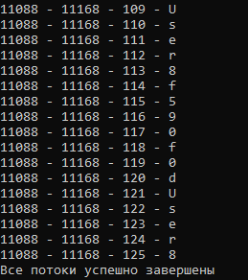
Рисунок 2.1 – Результат выполнения программы Lab-04a
На рисунке 2.2 представлена информацию о запущенных потоках в Process Explorer.
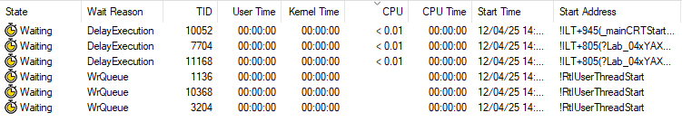
Рисунок 2.2 – Информацию о созданных потоках в Process Explorer
Для просмотра информации о потоках используется команда Get-Process -Name Lab-04a | Select-Object -ExpandProperty Threads в PowerShell, которая получает процесс с именем Lab-04a и раскрывает свойство Threads, выводя подробную информацию о каждом потоке этого процесса. В результате отображается список потоков с их идентификаторами, адресами начала выполнения, состояниями (Running, Wait и т. д.) и причинами ожидания, что позволяет проанализировать внутреннюю многопоточную активность приложения. На рисунке 2.3 представлена информация о запущенных потоках в Power Shell.
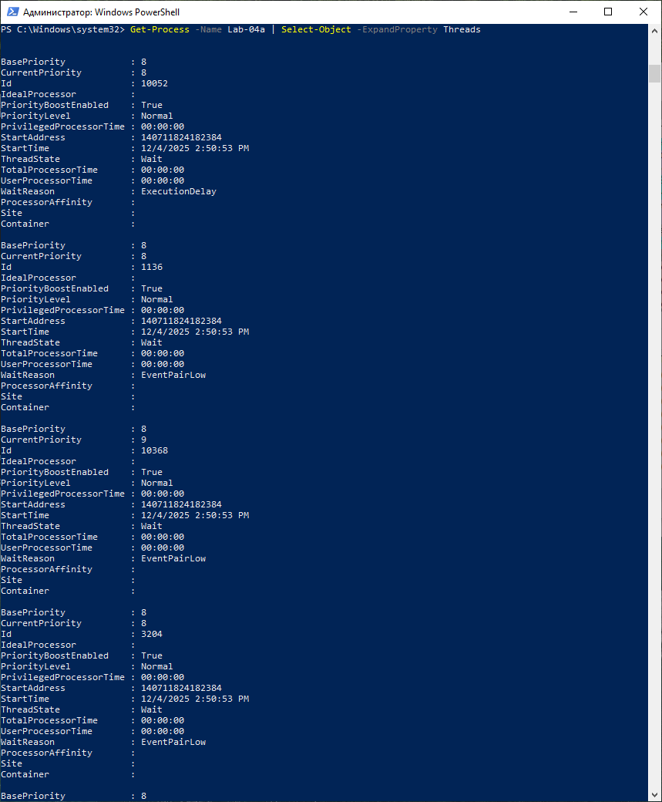
Рисунок 2.3 – Информацию о созданных потоках в Power Shell
Задание 3. Приложение Lab-04b:
Программа в целом идентична Lab-04a, за исключением следующего:
- вызов функции Lab_04x в главном потоке заменить на аналогичный цикл;
- добавить в цикл приостановку первого потока на 20 итерации и возобновление на 60 итерации;
- добавить приостановку второго потока на 40 итерации, а возобновле-ние после выполнения этого цикла.
Главный поток должен ожидать завершения всех дочерних потоков пе-ред тем, как завершать свою работу.
Пока процесс запущен, изучить информацию об имеющихся потоках через PowerShell и Process Explorer. В частности, изучить в каких состояниях находятся потоки в соответствующие этапы работы приложения!
Приложение Lab-04b представляет собой усовершенствованный вариант предыдущей лабораторной работы Lab-04a, в котором дополнительно исследуются возможности управления состоянием потоков с помощью функций Windows API. Основная структура программы сохраняется: создаются два дочерних потока, выполняющих функцию Lab_04x, а основной поток выполняет аналогичный цикл, но при этом управляет выполнением дочерних потоков.
В отличие от Lab-04a, здесь реализовано управление приостановкой и возобновлением потоков с помощью функций SuspendThread() и ResumeThread(). Эти функции принимают дескриптор потока и позволяют временно останавливать его выполнение или, наоборот, продолжать его работу. В программе первый поток приостанавливается на 20-й итерации главного цикла и возобновляется на 60-й, тогда как второй поток приостанавливается на 40-й итерации и возобновляется только после завершения цикла основного потока. В листинге 2.3 представлен исходный код данной программы.
#include "../Lab_04x/framework.h"
#include <windows.h>
#include <stdio.h>

int main()
{
SetConsoleCP(1251);
SetConsoleOutputCP(1251);

int iterations1 = 50;
int iterations2 = 125;
int iterationsMain = 100;
HANDLE hThreads[2];
DWORD threadId1, threadId2;

hThreads[0] = CreateThread(NULL, 0, (LPTHREAD_START_ROUTINE)Lab_04x, (LPVOID)iterations1, 0, &threadId1);

if (hThreads[0] == NULL)
{
fprintf(stderr, "Ошибка создания первого потока\n");
ExitProcess(1);
}

hThreads[1] = CreateThread(NULL, 0, (LPTHREAD_START_ROUTINE)Lab_04x, (LPVOID)iterations2, 0, &threadId2);

if (hThreads[1] == NULL)
{
fprintf(stderr, "Ошибка создания второго потока\n");
CloseHandle(hThreads[0]);
ExitProcess(1);
}

char username[256] = { 0 };
DWORD res = GetEnvironmentVariableA("USERNAME", username, sizeof(username));

int nameLength = strlen(username);

DWORD pid = GetCurrentProcessId();
DWORD tid = GetCurrentThreadId();

for (int i = 0; i < iterationsMain; i++)
{
if (i == 20)
{
printf("\t20 итерация\n");
SuspendThread(hThreads[0]);
}

if (i == 40)
{
printf("\t40 итерация\n");
SuspendThread(hThreads[1]);
}

if (i == 60)
{
printf("\t60 итерация\n");
ResumeThread(hThreads[0]);
}

char letter = username[i % nameLength];
printf("%lu - %lu - %d - %c\n", pid, tid, i + 1, letter);
Sleep(400);
}

ResumeThread(hThreads[1]);

WaitForMultipleObjects(2, hThreads, TRUE, INFINITE);

if (!CloseHandle(hThreads[0]))
{
fprintf(stderr, "Ошибка при закрытии потока %lu: код %lu\n", threadId1, GetLastError());
}

if (!CloseHandle(hThreads[1]))
{
fprintf(stderr, "Ошибка при закрытии потока %lu: код %lu\n", threadId2, GetLastError());
}

printf("Все потоки успешно завершены\n");

ExitProcess(0);
}

Листинг 2.3 – Исходный код программы Lab-04b
На рисунке 2.6 представлен результат выполнения данной программы.
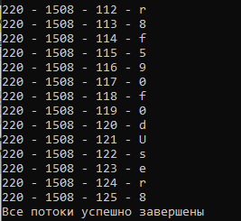
Рисунок 2.6 – Результат выполнения программы Lab-04b
Во время начала работы приложения Lab-04b все три потока – главный и два дочерних – находятся в состоянии Running, так как активно выполняют свои циклы и выводят информацию на экран. Каждый поток работает независимо, используя системные ресурсы процессора, пока не будет явно приостановлен или завершён. На рисунке 2.7 представлена информация о потоках в Process Explorer, а на рисунке 2.8 в Power Shell.

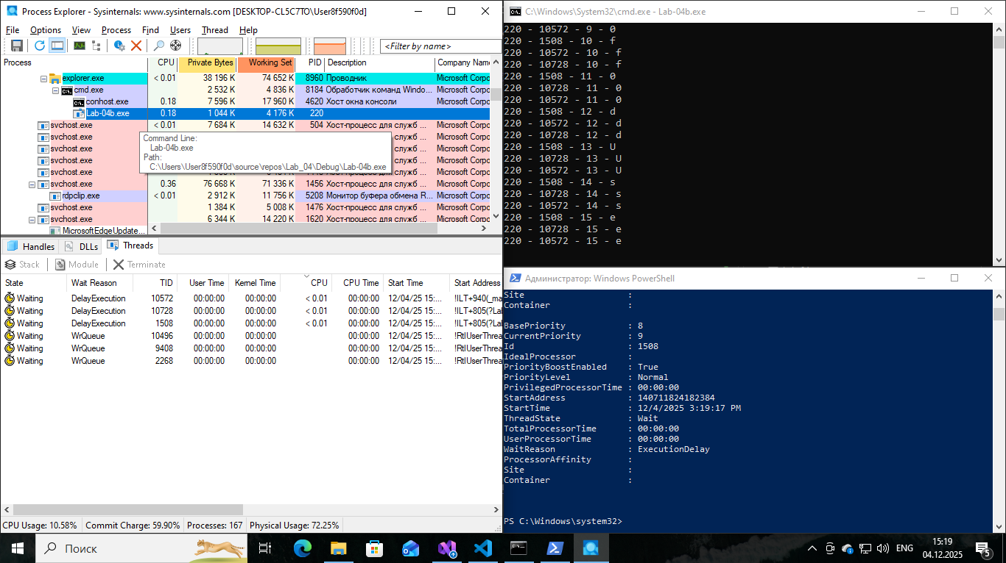
Рисунок 2.7 – Информация о созданных потоках в начале работы приложения Lab-04b в Process Explorer
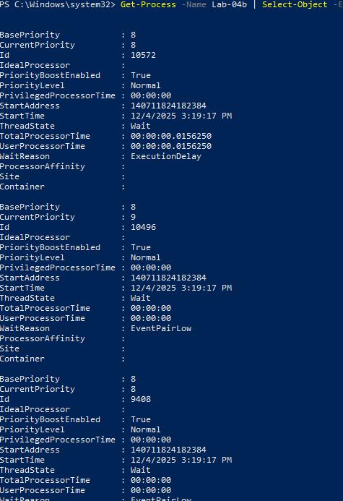
Рисунок 2.8 – Информация о созданных потоках в начале работы приложения Lab-04b в Power Shell
На 20-й итерации главный поток вызывает функцию SuspendThread() для первого дочернего потока. В этот момент выполнение первого потока приостанавливается, и его состояние в диспетчере задач или Process Explorer изменяется на Wait (ожидание). Он больше не потребляет процессорное время и остаётся «замороженным», пока не будет возобновлён. Остальные потоки при этом продолжают работать. На рисунке 2.9 представлена информация о потоках в Process Explorer, а на рисунке 2.10 в Power Shell.

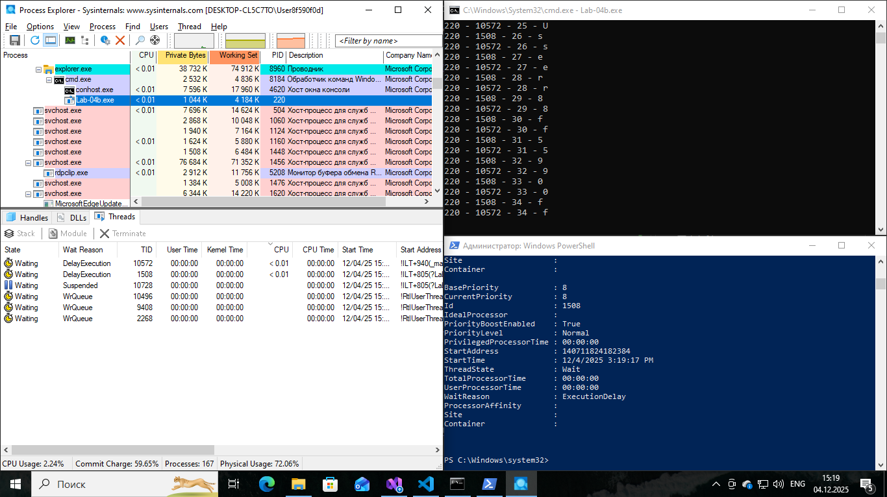
Рисунок 2.9 – Информация о созданных потоках во время 20 итерации приложения Lab-04b в Process Explorer
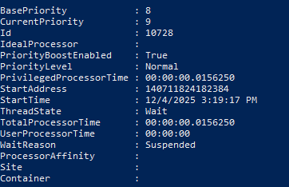
Рисунок 2.10 – Информация о созданных потоках во время 20 итерации приложения Lab-04b в Power Shell
На 40-й итерации главный поток приостанавливает и второй дочерний поток, переводя его в то же состояние Wait. К этому моменту активным остаётся только главный поток, который продолжает выполнение своего цикла и вывод данных на экран. На рисунке 2.11 представлена информация о потоках в Process Explorer, а на рисунке 2.12 в Power Shell.

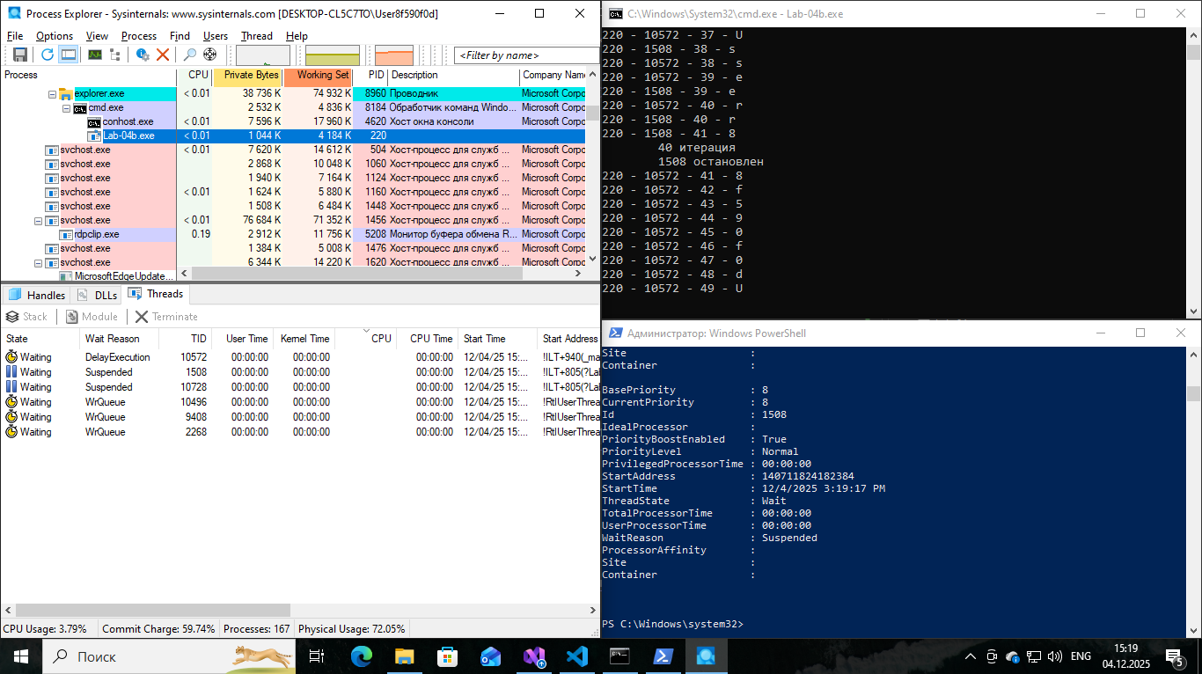
Рисунок 2.11 – Информация о созданных потоках во время 40 итерации приложения Lab-04b в Process Explorer
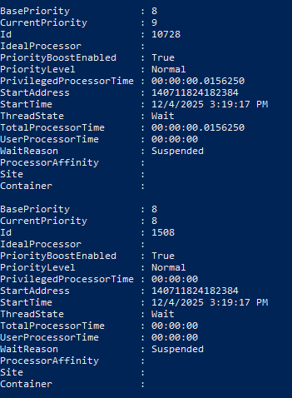
Рисунок 2.12 – Информация о созданных потоках во время 40 итерации приложения Lab-04b в Power Shell
На 60-й итерации главный поток вызывает ResumeThread() для первого потока, возвращая его в состояние Running. После завершения основного цикла главный поток также возобновляет выполнение второго потока с помощью ResumeThread(), и тот снова становится активным. На рисунке 2.13 представлена информация о потоках в Process Explorer, а на рисунке 2.14 в Power Shell.

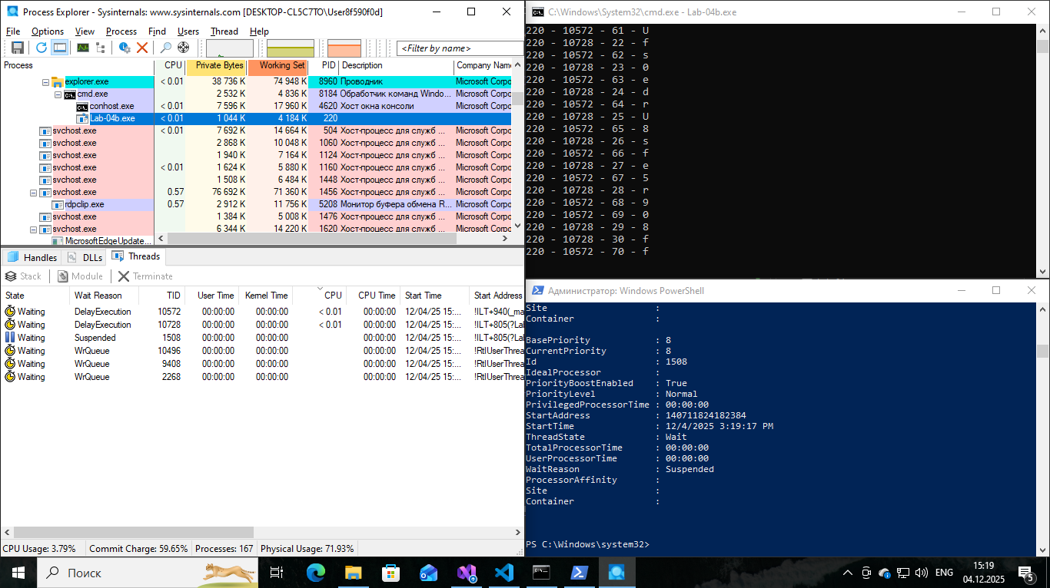
Рисунок 2.13 – Информация о созданных потоках во время 60 итерации приложения Lab-04b в Process Explorer
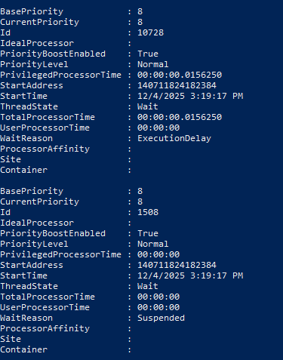
Рисунок 2.14 – Информация о созданных потоках во время 60 итерации приложения Lab-04b в Power Shell
Когда все потоки завершают свои циклы, функция WaitForMultipleObjects() дожидается их окончания. После этого все потоки завершают выполнение и переходят в состояние Terminated, что можно наблюдать в Process Explorer как исчезновение записей о потоках.
Задание 4. Приложение Lab-04c:
Программа в целом идентична Lab-04a, за исключением следующего:
- вызов функции Lab_04x в главном потоке заменить на аналогичный цикл;
- добавить в цикл завершение второго потока на 40 итерации.
Главный поток должен ожидать завершения всех дочерних потоков пе-ред тем, как завершать свою работу.
Пока процесс запущен, изучить информацию об имеющихся потоках через PowerShell и Process Explorer. В частности, проверить в Process Explorer исчез ли дескриптор завершенного потока!
Приложение Lab-04c является модифицированной версией Lab-04a и предназначено для изучения принудительного завершения потока в процессе работы программы. Основная структура сохраняется: создаются два дочерних потока, выполняющих функцию Lab_04x, а главный поток выполняет аналогичный цикл.
В главном цикле программы реализовано событие принудительного завершения второго потока на 40-й итерации с помощью функции TerminateThread(). В этот момент выполнение второго потока немедленно прерывается, независимо от того, сколько итераций он успел выполнить. Первый поток и главный поток продолжают работу без изменений. Такой подход позволяет продемонстрировать эффект немедленного завершения потока и его последствия для планирования и состояния ресурсов. Исходный код данной программы представлен в листинге 2.4.
#include "../Lab_04x/framework.h"
#include <windows.h>
#include <stdio.h>

int main()
{
SetConsoleCP(1251);
SetConsoleOutputCP(1251);

int iterations1 = 50;
int iterations2 = 125;
int iterationsMain = 100;
HANDLE hThreads[2];
DWORD threadId1, threadId2;

hThreads[0] = CreateThread(NULL, 0, (LPTHREAD_START_ROUTINE)Lab_04x, (LPVOID)iterations1, 0, &threadId1);

if (hThreads[0] == NULL)
{
fprintf(stderr, "Ошибка создания первого потока\n");
ExitProcess(1);
}

hThreads[1] = CreateThread(NULL, 0, (LPTHREAD_START_ROUTINE)Lab_04x, (LPVOID)iterations2, 0, &threadId2);

if (hThreads[1] == NULL)
{
fprintf(stderr, "Ошибка создания второго потока\n");
CloseHandle(hThreads[0]);
ExitProcess(1);
}

char username[256] = { 0 };
DWORD res = GetEnvironmentVariableA("USERNAME", username, sizeof(username));

int nameLength = strlen(username);

DWORD pid = GetCurrentProcessId();
DWORD tid = GetCurrentThreadId();

for (int i = 0; i < iterationsMain; i++)
{

if (i == 40)
{
printf("\t40 итерация\n");
TerminateThread(hThreads[1], 0);
printf("\t%lu Terminate\n", threadId2);
}

char letter = username[i % nameLength];
printf("%lu - %lu - %d - %c\n", pid, tid, i + 1, letter);
Sleep(400);
}

WaitForMultipleObjects(2, hThreads, TRUE, INFINITE);

if (!CloseHandle(hThreads[0]))
{
fprintf(stderr, "Ошибка при закрытии потока %lu: код %lu\n", threadId1, GetLastError());
}

if (!CloseHandle(hThreads[1]))
{
fprintf(stderr, "Ошибка при закрытии потока %lu: код %lu\n", threadId2, GetLastError());
}

printf("Все потоки успешно завершены\n");

ExitProcess(0);
}

Листинг 2.4 – Исходный код программы Lab-04c
На рисунке 2.15 результат выполнения данной программы.
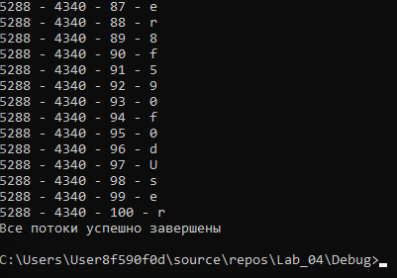
Рисунок 2.15 – Результат работы Lab-04c
После выполнения цикла главный поток использует WaitForMultipleObjects(), чтобы дождаться завершения всех дочерних потоков, а затем закрывает их дескрипторы через CloseHandle(). Во время работы приложения через PowerShell или Process Explorer можно наблюдать, что первый поток остаётся активным (Running), а второй поток после вызова TerminateThread() мгновенно переходит в состояние Terminated, однако его дескриптор остаётся в списке потоков процесса до тех пор, пока не будет закрыт с помощью CloseHandle(). Это демонстрирует, что вызов TerminateThread() лишь завершает выполнение потока, но не освобождает связанные с ним системные ресурсы. На рисунке 2.16 представлена информация о потоках при принудительном завершении потока в Process Explorer, а на рисунке 2.17 – в PowerShell.
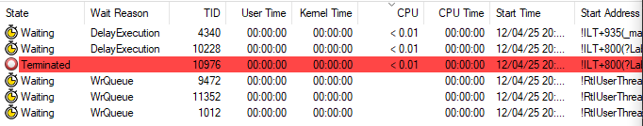Рисунок 2.17 – Информация о потоках приложения Lab-04c во время принудительного завершения второго потока в Process Explorer
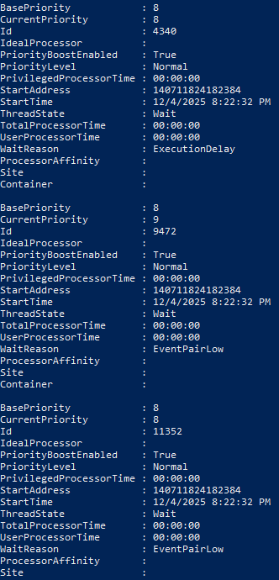
Рисунок 2.18 – Информация о потоках приложения Lab-04c во время принудительного завершения второго потока в Power Shell
На рисунке 2.19 показан результат наблюдения за процессом в Process Explorer после вызова функции TerminateThread(). Видно, что второй поток был принудительно завершён и перешёл в состояние Terminated, однако его дескриптор остаётся в списке потоков процесса. Это подтверждает, что объект потока продолжает существовать в системе до тех пор, пока на него ссылается открытый дескриптор, и полностью удаляется только после вызова функции CloseHandle().
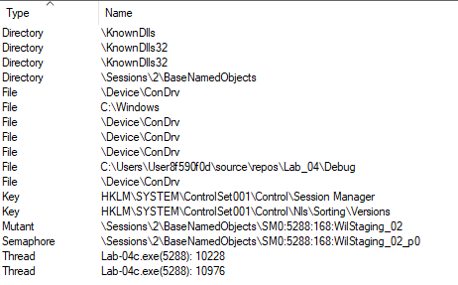
Рисунок 2.19 – Информация о дескрипторах приложения Lab-04c во время принудительного завершения второго потока в Process Explorer
Задание 5. Приложение Lab-04d:
Программа запускает
Создать программу, которая выводит список запущенных в процессе потоков. Для каждого потока выводится его идентификатор.
Данное приложение предназначено для вывода списка потоков, запущенных в текущем процессе. Для этого используется Tool Help Library, которая позволяет создавать снимки (snapshots) различных системных объектов, включая процессы, потоки и модули.
Основная функция – CreateToolhelp32Snapshot(), создаёт снимок состояния системы. В программе применяется флаг TH32CS_SNAPTHREAD, указывающий на необходимость получить сведения обо всех потоках, работающих в данный момент. Второй параметр функции равен 0, что означает, что снимок создаётся для всех процессов системы.
Для перебора потоков используется пара функций Thread32First() и Thread32Next(), которые последовательно извлекают записи о потоках из созданного снимка. Эти данные сохраняются в структуре THREADENTRY32, содержащей основную информацию о потоке: идентификатор потока (th32ThreadID), идентификатор процесса-владельца (th32OwnerProcessID), базовый приоритет потока (tpBasePri) и другие служебные поля.
В программе выполняется фильтрация потоков по полю th32OwnerProcessID, чтобы вывести только те, которые принадлежат текущему процессу. Для каждого найденного потока на экран выводится его идентификатор (TID), что позволяет получить представление о многопоточности запущенного приложения. Исходный код данной программы представлен в листинге 2.5.
#include <windows.h>
#include <tlhelp32.h>
#include <iostream>

int main()
{
SetConsoleCP(1251);
SetConsoleOutputCP(1251);

DWORD pid = GetCurrentProcessId();
printf("PID: %lu\n", pid);

HANDLE hSnapshot = CreateToolhelp32Snapshot(TH32CS_SNAPTHREAD, 0);
if (hSnapshot == INVALID_HANDLE_VALUE)
{
fprintf(stderr, "Ошибка создания снимка потоков. Код ошибки: %lu\n", GetLastError());
ExitProcess(1);
}

THREADENTRY32 te32;
te32.dwSize = sizeof(THREADENTRY32);

if (Thread32First(hSnapshot, &te32))
{
do
{
if (te32.th32OwnerProcessID == pid)
{
printf("TID: %lu\n", te32.th32ThreadID);
}
} while (Thread32Next(hSnapshot, &te32));
}
else
{
fprintf(stderr, "Ошибка перебора потоков. Код ошибки: %lu\n", GetLastError());
CloseHandle(hSnapshot);
ExitProcess(1);
}

CloseHandle(hSnapshot);

ExitProcess(0);
}

Листинг 2.5 – Исходный код программы Lab-04d
Результат выполнения данной программы представлен на рисунке 2.20.
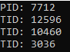
Рисунок 2.20 – Результат выполнения программы Lab-04d
Задание 6. Функция L4Primes:
Функция выполняет поиск простых чисел в заданном диапазоне. Диапазон задаётся через аргументы потока. Найденные простые числа сохраняются в промежуточном буфере, который расположен в Thread Local Storage, доступ к которому обеспечивается через функции WinAPI.
После завершения цикла поток начинает запись значений из TLS в неко-торый глобальный массив.
Никакой синхронизации!
Данная функция выполняет поиск простых чисел в заданном диапазоне, переданном через аргументы потока. Каждый поток обрабатывает свой участок чисел и сохраняет найденные простые значения в локальном буфере, размещённом в Thread Local Storage (TLS) – области памяти, уникальной для каждого потока. Использование TLS позволяет хранить независимые данные без необходимости синхронизации между потоками.
Для работы с TLS применяются функции TlsSetValue() и TlsGetValue() из Windows API. Первая – TlsSetValue(DWORD dwTlsIndex, LPVOID lpTlsValue) – связывает индекс TLS с адресом локальных данных (в данном случае – std::vector<int> с найденными простыми числами). Вторая – TlsGetValue(DWORD dwTlsIndex) – возвращает сохранённое значение для текущего потока. При ошибке установки значения поток выводит код ошибки через GetLastError() и освобождает память.
После завершения цикла поток извлекает данные из TLS и добавляет найденные числа в общий массив g_globalPrimes. Таким образом, функция демонстрирует использование Thread Local Storage для безопасного хранения локальных данных каждого потока без применения механизмов синхронизации. Исходный код данной функции представлен в листинге 2.6.
#include "pch.h"
#include "framework.h"

DWORD g_tlsIndex = TLS_OUT_OF_INDEXES;

int g_globalPrimes[200000];
int g_globalCount = 0;

typedef struct _ThreadParams
{
int start;
int end;
} ThreadParams;

int isPrime(int n)
{
if (n < 2) return 0;
if (n == 2) return 1;
if (n % 2 == 0) return 0;

int limit = (int)sqrt((double)n);
for (int i = 3; i <= limit; i += 2)
{
if (n % i == 0)
return 0;
}
return 1;
}

DWORD WINAPI L4Primes(LPVOID lpParam)
{
ThreadParams* p = (ThreadParams*)lpParam;
if (!p)
return 1;

int* localBuf = (int*)HeapAlloc(GetProcessHeap(), 0, sizeof(int) * 20000);
if (!localBuf)
return 1;

int count = 0;

if (!TlsSetValue(g_tlsIndex, localBuf))
{
HeapFree(GetProcessHeap(), 0, localBuf);
return 1;
}

for (int n = p->start; n <= p->end; n++)
{
if (isPrime(n))
{
localBuf[count++] = n;
}
}

int* buf = (int*)TlsGetValue(g_tlsIndex);

if (buf)
{
for (int i = 0; i < count; i++)
{
g_globalPrimes[g_globalCount++] = buf[i];
}

HeapFree(GetProcessHeap(), 0, buf);
}

HeapFree(GetProcessHeap(), 0, p);

return 0;
}
Задание 7. Приложение Lab-04p:
Программа запускает заданное количество потоков для нахождения про-стых чисел. Главный поток ожидает завершения всех созданных потоков. По-сле этого полученный глобальный массив сортируется по возрастанию и выво-дится на консоль. После этого программа завершает своё выполнение.
Структура вызова данного приложения:
Lab-04p <Количество создаваемых потоков> <Нижний порог диапазо-на> <Верхний порог диапазона>
Указанный диапазон должен быть разделён на равные части в количестве равном количеству создаваемых потоков. Программа не может быть заверше-на пока не завершены все потоки.
Предусмотреть обработку ошибок и очистку ресурсов.
Вопрос: Вся ли информация о простых числах в целости? Почему?
Данное приложение предназначено для многопоточного поиска простых чисел в заданном диапазоне. Количество создаваемых потоков, а также нижний и верхний пороги диапазона передаются через аргументы командной строки. Главная задача программы – равномерно распределить диапазон между потоками, запустить вычисления и собрать все найденные простые числа в общий массив для последующей сортировки и вывода.
Создание потоков выполняется с помощью функции CreateThread(), которая принимает указатель на функцию потока (L4Primes), параметры диапазона (ThreadParams), а также флаги и адрес для сохранения идентификатора потока. Каждый поток независимо выполняет поиск простых чисел в своей части диапазона, сохраняя результаты в Thread Local Storage (TLS), после чего добавляет их в общий массив g_globalPrimes. Главный поток с помощью функции WaitForMultipleObjects() ожидает завершения всех дочерних потоков, что гарантирует корректное завершение программы без преждевременного выхода.
Следует отметить, что в программе не реализована синхронизация при добавлении данных в общий массив g_globalPrimes. Это может привести к потере части данных или нарушению порядка при одновременной записи из разных потоков. Таким образом, информация о простых числах может оказаться неполной – что и демонстрирует отсутствие синхронизации при работе с общими ресурсами в многопоточном приложении. Исходный код данной программы представлен в листинге 2.7.

#include <windows.h>
#include <iostream>
#include <vector>
#include <algorithm>
#include <iomanip>

std::vector<int> g_globalPrimes;
DWORD g_tlsIndex;

struct ThreadParams
{
int rangeStart;
int rangeEnd;
};

bool isPrime(int n)
{
if (n < 2)
{
return false;
}
for (int i = 2; i * i <= n; ++i)
{
if (n % i == 0)
{
return false;
}
}
return true;
}

DWORD WINAPI L4Primes(LPVOID lpParam)
{
ThreadParams* params = (ThreadParams*)lpParam;
if (params == nullptr)
{
std::cerr << "Ошибка: параметры потока равны nullptr" << std::endl;
return 1;
}

std::vector<int>* localPrimes = new std::vector<int>();
if (!TlsSetValue(g_tlsIndex, localPrimes))
{
std::cerr << "Ошибка TlsSetValue. Код ошибки: " << GetLastError() << std::endl;
delete localPrimes;
delete params;
return 1;
}

for (int num = params->rangeStart; num <= params->rangeEnd; num++)
{
if (isPrime(num))
{
localPrimes->push_back(num);
}
}

std::vector<int>* tlsBuffer = (std::vector<int>*)TlsGetValue(g_tlsIndex);
if (tlsBuffer)
{
for (int prime : *tlsBuffer)
{
g_globalPrimes.push_back(prime);
}
delete tlsBuffer;
}

delete params;
return 0;
}

int main(int argc, char* argv[])
{
SetConsoleCP(1251);
SetConsoleOutputCP(1251);

if (argc != 4)
{
std::cerr << "Использование: Lab-04p <количество потоков> <нижний порог> <верхний порог>\n";
ExitProcess(1);
}

int numThreads = std::atoi(argv[1]);
int startRange = std::atoi(argv[2]);
int endRange = std::atoi(argv[3]);

if (numThreads <= 0 || startRange >= endRange || startRange < 0 || endRange <= 0)
{
std::cerr << "Некорректные аргументы командной строки\n";
ExitProcess(1);
}

LARGE_INTEGER frequency, start, end;
QueryPerformanceFrequency(&frequency);
QueryPerformanceCounter(&start);

g_tlsIndex = TlsAlloc();
if (g_tlsIndex == TLS_OUT_OF_INDEXES)
{
std::cerr << "Ошибка выделения TLS\n";
ExitProcess(1);
}

HANDLE* hThreads = new HANDLE[numThreads];
int rangeSize = (endRange - startRange + 1) / numThreads;

for (int i = 0; i < numThreads; i++)
{
ThreadParams* params = new ThreadParams();
params->rangeStart = startRange + i * rangeSize;

if (i == numThreads - 1)
{
params->rangeEnd = endRange;
}
else
{
params->rangeEnd = params->rangeStart + rangeSize - 1;
}

hThreads[i] = CreateThread(NULL, 0, L4Primes, params, 0, NULL);

if (!hThreads[i])
{
std::cerr << "Ошибка создания потока " << i << ". Код ошибки: " << GetLastError() << std::endl;
delete params;
numThreads = i;
break;
}
}

WaitForMultipleObjects(numThreads, hThreads, TRUE, INFINITE);

QueryPerformanceCounter(&end);
double threadTime = (double)(end.QuadPart - start.QuadPart) / frequency.QuadPart;

for (int i = 0; i < numThreads; ++i)
{
if (hThreads[i])
{
CloseHandle(hThreads[i]);
}
}
delete[] hThreads;

TlsFree(g_tlsIndex);

LARGE_INTEGER sortStart, sortEnd;
QueryPerformanceCounter(&sortStart);
std::sort(g_globalPrimes.begin(), g_globalPrimes.end());
QueryPerformanceCounter(&sortEnd);
double sortTime = (double)(sortEnd.QuadPart - sortStart.QuadPart) / frequency.QuadPart;

for (size_t i = 0; i < g_globalPrimes.size(); i++)
{
std::cout << g_globalPrimes[i];

if (i < g_globalPrimes.size() - 1)
{
std::cout << ", ";
}
}
std::cout << std::endl;
std::cout << "Найдено простых чисел: " << g_globalPrimes.size() << std::endl;
std::cout << "Время работы потоков: " << std::fixed << std::setprecision(4) << threadTime << " сек" << std::endl;
std::cout << "Время сортировки: " << std::fixed << std::setprecision(4) << sortTime << " сек" << std::endl;
std::cout << "Общее время: " << std::fixed << std::setprecision(4) << (threadTime + sortTime) << " сек" << std::endl;

ExitProcess(0);
}

Листинг 2.7 – Исходный код программы Lab-04p
На рисунке 2.21 представлен результат выполнения данной программы.
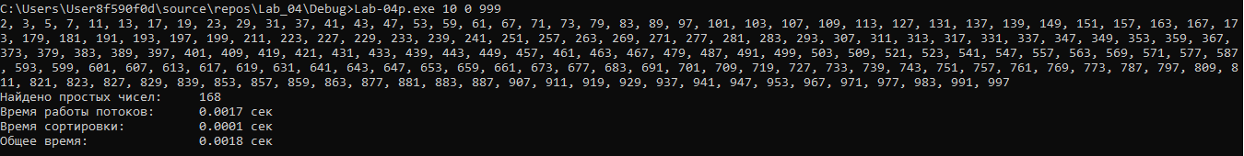
Рисунок 2.21 – Результат выполнения программы Lab-04p
Задание 8. Приложение Lab-04p2:
Скопировать предыдущее приложение и заменить использование TLS с функций WinAPI на использование переменных со специальными модифика-тором __declspec(thread).
В этой версии приложения Lab-04p2 основное отличие от Lab-04p заключается в том, что для хранения промежуточных данных каждого потока вместо функций WinAPI для TLS используется модификатор __declspec(thread). Благодаря этому каждому потоку автоматически выделяется собственная копия переменной t_localPrimes, что обеспечивает изоляцию данных между потоками без явного вызова TlsAlloc, TlsSetValue или TlsGetValue. Компилятор сам управляет созданием и освобождением локальных потоковых переменных, поэтому нет необходимости вручную освобождать индекс TLS.
Локальные данные потоков остаются изолированными, как и в предыдущей реализации, но код упрощается за счёт отсутствия дополнительных функций WinAPI для работы с TLS. Глобальная запись результатов в массив g_globalPrimes остаётся несинхронизированной, как и прежде, а создание и завершение потоков производится стандартными WinAPI-функциями (CreateThread, WaitForMultipleObjects, CloseHandle). Исходный код данной программы представлен в листинге 2.8.
#include <windows.h>
#include <iostream>
#include <vector>
#include <algorithm>
#include <iomanip>

std::vector<int> g_globalPrimes;
__declspec(thread) std::vector<int>* t_localPrimes = nullptr;

struct ThreadParams
{
int rangeStart;
int rangeEnd;
};

bool isPrime(int n)
{
if (n < 2)
{
return false;
}

for (int i = 2; i * i <= n; ++i)
{
if (n % i == 0)
{
return false;
}
}

return true;
}

DWORD WINAPI L4Primes(LPVOID lpParam)
{
ThreadParams* params = (ThreadParams*)lpParam;
if (params == nullptr)
{
std::cerr << "Ошибка: параметры потока равны nullptr" << std::endl;
return 1;
}

t_localPrimes = new std::vector<int>();

for (int num = params->rangeStart; num <= params->rangeEnd; num++)
{
if (isPrime(num))
{
t_localPrimes->push_back(num);
}
}

if (t_localPrimes)
{
for (int prime : *t_localPrimes)
{
g_globalPrimes.push_back(prime);
}
delete t_localPrimes;
t_localPrimes = nullptr;
}

delete params;
return 0;
}

int main(int argc, char* argv[])
{
SetConsoleCP(1251);
SetConsoleOutputCP(1251);

if (argc != 4)
{
std::cerr << "Использование: Lab-04p2 <количество потоков> <нижний порог> <верхний порог>\n";
ExitProcess(1);
}

int numThreads = std::atoi(argv[1]);
int startRange = std::atoi(argv[2]);
int endRange = std::atoi(argv[3]);

if (numThreads <= 0 || startRange >= endRange || startRange < 0 || endRange <= 0)
{
std::cerr << "Некорректные аргументы командной строки\n";
ExitProcess(1);
}
LARGE_INTEGER frequency, start, end;
QueryPerformanceFrequency(&frequency);
QueryPerformanceCounter(&start);
HANDLE* hThreads = new HANDLE[numThreads];
int rangeSize = (endRange - startRange + 1) / numThreads;

for (int i = 0; i < numThreads; i++)
{
ThreadParams* params = new ThreadParams();
params->rangeStart = startRange + i * rangeSize;

if (i == numThreads - 1)
{
params->rangeEnd = endRange;
}
else
{
params->rangeEnd = params->rangeStart + rangeSize - 1;
}

hThreads[i] = CreateThread(NULL, 0, L4Primes, params, 0, NULL);

if (!hThreads[i])
{
std::cerr << "Ошибка создания потока " << i << ". Код ошибки: " << GetLastError() << std::endl;
delete params;
numThreads = i;
break;
}
}

WaitForMultipleObjects(numThreads, hThreads, TRUE, INFINITE);

QueryPerformanceCounter(&end);
double threadTime = (double)(end.QuadPart - start.QuadPart) / frequency.QuadPart;

for (int i = 0; i < numThreads; ++i)
{
if (hThreads[i])
{
CloseHandle(hThreads[i]);
}
}
delete[] hThreads;

LARGE_INTEGER sortStart, sortEnd;
QueryPerformanceCounter(&sortStart);
std::sort(g_globalPrimes.begin(), g_globalPrimes.end());
QueryPerformanceCounter(&sortEnd);
double sortTime = (double)(sortEnd.QuadPart - sortStart.QuadPart) / frequency.QuadPart;

for (size_t i = 0; i < g_globalPrimes.size(); i++)
{
std::cout << g_globalPrimes[i];

if (i < g_globalPrimes.size() - 1)
{
std::cout << ", ";
}
}
std::cout << std::endl;
std::cout << "Время работы потоков: " << std::fixed << std::setprecision(4) << threadTime << " сек" << std::endl;
std::cout << "Время сортировки: " << std::fixed << std::setprecision(4) << sortTime << " сек" << std::endl;
std::cout << "Общее время: " << std::fixed << std::setprecision(4) << (threadTime + sortTime) << " сек" << std::endl;

ExitProcess(0);
}

Листинг 2.8 – Исходный код программы Lab-04p2
На рисунке 2.22 представлен результат выполнения данной программы.
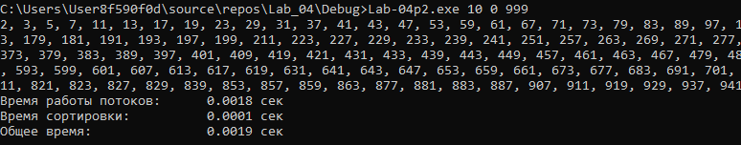
Рисунок 2.22 – Результат выполнения программ Lab-04p2
Задание 9. Провести замеры производительности приложения Lab-04p и аналогичного задания на поиск простых чисел из 3 лабораторной работы. Провести серию запусков с увеличением количества процессов/потоков: от 1 до 2N, где N – количество физических ядер вашего процессора (с увеличением количества на каждом шаге в 2 раза, например, 1, 2, 4, 8, 12 или 16 в зависимости от количества). Диапазон при этом должен быть достаточно велик, желательно хотя бы от 1 до MAX_INT. Составить сравнительную таблицу результатов и сделать выводы.
Для проведения замеров производительности приложений Lab-04p и аналогичного задания из 3 лабораторной работы использовался процессор с 8 физическими ядрами. Тестирование выполнялось на диапазоне чисел от 1 до 20000000, при этом количество потоков или процессов последовательно увеличивалось от 1 до 16 (2×N), с шагом удвоения на каждом этапе. Результаты измерений представлены в таблице 2.1.
Таблица 2.1 – Сравнительные результаты производительности поиска простых чисел с использованием разного числа потоков/процессов
Количество потоков/процессов | Время работы Lab-04p (с) | Время работы Lab-03d-server (с)
1 | 12.6345 | 12.4637
2 | 8.2901 | 8.2678
4 | 5.1039 | 4.9170
8 | 3.3442 | 3.3504
16 | 2.8102 | 2.7566
Сравнение показателей времени выполнения приложений Lab-04p и Lab-03d-server при разном числе потоков/процессов показывает характерное снижение времени с увеличением параллелизма. При 1 потоке/процессе время работы составляет около 12,5 с для обоих приложений. С ростом числа потоков до 2, 4 и 8 наблюдается значительное сокращение времени, что демонстрирует эффективность распараллеливания задачи поиска простых чисел.
На 8 потоках время работы падает примерно до 3,35 с, а при 16 потоках – до 2,8 с. При этом уменьшение времени уже не пропорционально увеличению числа потоков, что связано с накладными расходами на создание и переключение потоков, а также с ограничениями по количеству физических ядер (в данном случае 8 ядер).
В ходе выполнения главы изучены основы многопоточности и межпроцессного взаимодействия в Windows, включая создание, управление и синхронизацию потоков и процессов, использование локальных и глобальных буферов для безопасной обработки данных, а также методы ускорения вычислений за счёт параллельной работы.

3 Выполнение заданий в Linux
Задание 1. Функция Lab_04х:
Функция полностью идентична таковой из заданий по Windows.
Функция выполняет заданное количество итераций в цикле. На каждой итерации поток выводит следующую информацию:
- идентификатор процесса;
- идентификатор потока;
- номер текущей итерации;
- одну из букв имени пользователя (циклически).
Количество итераций задаётся через аргумент функции. Между итерациями реализована случайная задержка от 300 до 400 мс с использованием функции usleep().
В функции применяются следующие системные вызовы и функции:
- getpid() – возвращает уникальный идентификатор текущего процесса (PID), что позволяет различать процессы, в которых выполняются потоки;
- syscall(SYS_gettid) – возвращает идентификатор текущего потока в ядре Linux (TID);
- usleep(microseconds) – приостанавливает выполнение потока на заданное количество микросекунд; здесь используется случайная задержка для имитации работы между итерациями;
- printf() и fflush(stdout) – обеспечивают формирование и корректный вывод информации на консоль в нужном формате.
Циклический выбор символа имени пользователя реализован через индексирование массива символов, где индекс рассчитывается по номеру итерации с использованием остатка от деления на длину имени.
Функция демонстрирует простую многопоточную работу, где каждый поток выводит свои идентификаторы и последовательность итераций с задержкой, обеспечивая наглядное отображение параллельного выполнения в Linux. Исходный код данной функции представлен в листинге 3.1.
void *Lab_04x(void *arg)
{
int iterations = *(int *)arg;
if (iterations <= 0)
{
std::cerr << "Ошибка: количество итераций должно быть положительным" << std::endl;
return nullptr;
}

struct passwd* pw = getpwuid(getuid());
const char *username = pw->pw_name;
int nameLength = strlen(username);
pid_t pid = getpid();
pid_t tid = syscall(SYS_gettid);
srand(time(nullptr) ^ (unsigned long)tid);

for (int i = 0; i < iterations; i++)
{
char letter = username[i % nameLength];
printf("%d - %d - %d - %c\n", pid, tid, i + 1, letter);
usleep((rand() % 101 + 300) * 1000);
}

fflush(stdout);

return nullptr;
}
Листинг 3.1 – Исходный код функции Lab_04x
Задание 2. Приложение Lab-04px:
Программа создаёт два дочерних потока в которых выполняется функция Lab_04x. При этом в первом и втором потоках выполняются 50 и 125 ите-раций соответственно.
В главном потоке также вызывается функция Lab_04x так, чтобы выполнялось 100 итераций.
Главный поток должен ожидать завершения всех дочерних потоков перед тем, как завершать свою работу.
Изучить информацию о созданных потоках через файловую систему (каталог /proc) и утилиту ps. Предусмотреть обработку ошибок и очистку ресурсов.
Данная программа демонстрирует создание и управление потоками в Linux с использованием библиотеки pthread. В ней создаются два дочерних потока с помощью функции pthread_create, где каждому потоку передается количество итераций через указатель на целое число. В качестве идентификатора потока используется переменная типа pthread_t, которая является абстрактным типом данных для представления потоков в POSIX-системах. Этот тип обеспечивает уникальное различие потоков внутри процесса и используется в функции pthread_join для ожидания завершения конкретного потока.
Функция pthread_create принимает несколько параметров: указатель на переменную типа pthread_t, атрибуты потока (в данном случае nullptr, что означает использование значений по умолчанию), указатель на функцию, выполняемую потоком, и указатель на аргумент для этой функции. Если создание потока завершается ошибкой, программа обрабатывает это, выводя сообщение и корректно освобождая ресурсы.
Для синхронизации завершения потоков главный поток использует функцию pthread_join, которая блокирует выполнение до завершения указанного потока. Это гарантирует, что все дочерние потоки завершат выполнение перед окончанием работы главного потока. Кроме того, программа использует pthread_cancel для отмены потока в случае ошибки создания второго потока, что предотвращает утечку ресурсов. Исходный код данной программы приведен в листинге 3.2.
#include <iostream>
#include <pthread.h>
#include <unistd.h>
#include <cstdlib>
#include <ctime>
#include <cstring>
#include <sys/syscall.h>
#include <sys/types.h>
#include <pwd.h>

void *Lab_04x(void *arg)
{
int iterations = *(int *)arg;
if (iterations <= 0)
{
std::cerr << "Ошибка: количество итераций должно быть положительным" << std::endl;
return nullptr;
}

struct passwd* pw = getpwuid(getuid());
const char *username = pw->pw_name;
int nameLength = strlen(username);
pid_t pid = getpid();
pid_t tid = syscall(SYS_gettid);
srand(time(nullptr) ^ (unsigned long)tid);

for (int i = 0; i < iterations; i++)
{
char letter = username[i % nameLength];
printf("%d - %d - %d - %c\n", pid, tid, i + 1, letter);
usleep((rand() % 101 + 300) * 1000);
}

fflush(stdout);

return nullptr;
}

int main()
{
int iterations1 = 50;
int iterations2 = 125;
int iterationsMain = 100;
pthread_t thread1, thread2;

if (pthread_create(&thread1, nullptr, Lab_04x, &iterations1) != 0)
{
std::cerr << "Ошибка создания первого потока" << std::endl;
return 1;
}

if (pthread_create(&thread2, nullptr, Lab_04x, &iterations2) != 0)
{
std::cerr << "Ошибка создания второго потока" << std::endl;
pthread_cancel(thread1);
return 1;
}

Lab_04x(&iterationsMain);

pthread_join(thread1, nullptr);
pthread_join(thread2, nullptr);

std::cout << "Все потоки успешно завершены" << std::endl;

return 0;
}
Листинг 3.2 – Исходный код программы Lab-04px
На рисунке 3.1 представлен результат работы данной программы.
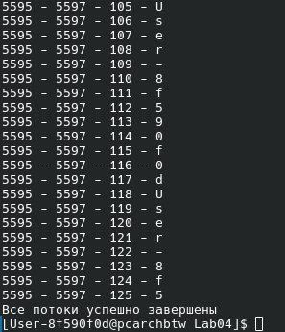
Рисунок 3.1 – Результат выполнения программы Lab-04px
На рисунке 3.2 представлена информация о потоках с помощью утилиты ps. В данном случае использовались параметры:
- T – выводит все потоки (LWP) для указанных процессов;
- p <PID> – отображает информацию только для процесса с заданным идентификатором <PID>.
В пользовательском формате выводятся следующие поля:
- PID – идентификатор процесса;
- SPID – идентификатор потока в ядре Linux (LWP), который может отличаться от значения, возвращаемого функцией pthread_self();
- TTY – терминал, с которого запущен процесс;
- TIME – суммарное процессорное время, затраченное процессом или потоком;
- CMD – имя исполняемого файла процесса.
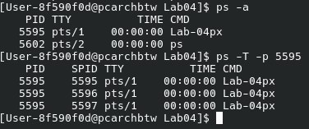
Рисунок 3.2 – Информация о потоках программ Lab-04px в утилите ps
Для просмотра потоков заданного процесса через файловую систему /proc был написан скрипт show_threads.sh. Скрипт принимает PID процесса в качестве аргумента и выводит информацию о его потоках, включая идентификаторы потоков (TID), состояние каждого потока, используемое процессорное время и другие параметры, доступные в /proc/[pid]/task/. Данные извлекаются из подкаталогов task и соответствующих файлов (status, stat, cmdline), что позволяет наглядно отследить работу потоков внутри процесса. Исходный код данного скрипта представлен в листинге 3.3.
#!/bin/bash
PID=$1
echo "Информация о потоках процесса PID=$PID"
echo "----------------------------------------"
for tid_dir in /proc/$PID/task/*; do
TID=$(basename "$tid_dir")
echo "Поток TID=$TID"

if [ -f "$tid_dir/status" ]; then
awk '/Name|State|Pid|PPid|Uid|Gid|VmSize|Threads/' "$tid_dir/status"
fi
echo "----------------------------------------"
done
Листинг 3.3 – Исходный код bash скрипта script.sh
Результат выполнения данного скрипта для процесса нашей программы представлен на рисунке 3.3.
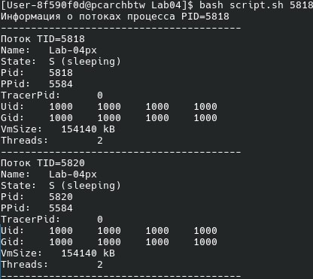
Рисунок 3.3 – Результат выполнения bash скрипта script.sh для программы Lab-04px
Задание 3.1. Разработать приложения аналогичные приложениям из задания для Windows на уровень 7-8. С уточнением, что:
- Код для инициализации TLS реализовать через функцию pthread_once.
Данная программа реализует многопоточный поиск простых чисел в заданном диапазоне с использованием POSIX Threads и TLS (Thread Local Storage) в Linux, аналогично Windows-версии. Потоки создаются с помощью pthread_create, а их завершение контролируется через pthread_join, что обеспечивает синхронизацию работы всех потоков перед обработкой результатов.
Для работы с TLS используется ключ типа pthread_key_t, который создаётся функцией pthread_key_create. В качестве параметров эта функция принимает указатель на ключ и опциональный деструктор – функцию, вызываемую при завершении потока для автоматической очистки выделенных данных. Инициализация ключа выполняется однократно через pthread_once, что предотвращает повторное создание ключа при запуске нескольких потоков. Каждый поток сохраняет свой локальный буфер в TLS с помощью pthread_setspecific, а доступ к нему осуществляется через pthread_getspecific. После завершения всех потоков ключ TLS удаляется вызовом pthread_key_delete, что освобождает системные ресурсы.
Такой подход позволяет каждому потоку иметь собственный изолированный набор данных (вектор простых чисел), не блокируя другие потоки, и безопасно объединять их в глобальный массив по завершении работы. Это демонстрирует эффективное использование TLS в Linux и особенности управления потоками через POSIX API. Исходный код данной программы представлен в листинге 3.4.
#include <iostream>
#include <pthread.h>
#include <vector>
#include <algorithm>
#include <cstdlib>
#include <ctime>
#include <unistd.h>
#include <iomanip>
#include <chrono>

struct ThreadParams
{
int rangeStart;
int rangeEnd;
};

std::vector<int> g_globalPrimes;
pthread_key_t g_tlsKey;
pthread_once_t g_tlsInitOnce = PTHREAD_ONCE_INIT;

void tlsInit()
{
pthread_key_create(&g_tlsKey, [](void *ptr)
{ delete static_cast<std::vector<int> *>(ptr); });
}

bool isPrime(int n)
{
if (n < 2)
return false;
for (int i = 2; i * i <= n; ++i)
if (n % i == 0)
return false;
return true;
}

void *L4Primes(void *arg)
{
pthread_once(&g_tlsInitOnce, tlsInit);
ThreadParams *params = (ThreadParams *)arg;
if (!params)
return nullptr;
auto *localPrimes = new std::vector<int>();
pthread_setspecific(g_tlsKey, localPrimes);

for (int num = params->rangeStart; num <= params->rangeEnd; ++num)
if (isPrime(num))
localPrimes->push_back(num);

auto *tlsBuffer = static_cast<std::vector<int> *>(pthread_getspecific(g_tlsKey));
if (tlsBuffer)
g_globalPrimes.insert(g_globalPrimes.end(), tlsBuffer->begin(), tlsBuffer->end());

delete params;
return nullptr;
}

int main(int argc, char *argv[])
{
if (argc != 4)
{
std::cerr << "Использование: " << argv[0] << " <кол-во потоков> <нижний порог> <верхний порог>\n";
return 1;
}
int numThreads = std::atoi(argv[1]);
int startRange = std::atoi(argv[2]);
int endRange = std::atoi(argv[3]);

if (numThreads <= 0 || startRange >= endRange || startRange < 0 || endRange <= 0)
{
std::cerr << "Некорректные аргументы\n";
return 1;
}

std::vector<pthread_t> threads(numThreads);
int rangeSize = (endRange - startRange + 1) / numThreads;

auto startTime = std::chrono::high_resolution_clock::now();

for (int i = 0; i < numThreads; ++i)
{
ThreadParams *params = new ThreadParams();
params->rangeStart = startRange + i * rangeSize;
params->rangeEnd = (i == numThreads - 1) ? endRange : params->rangeStart + rangeSize - 1;

if (pthread_create(&threads[i], nullptr, L4Primes, params) != 0)
{
std::cerr << "Ошибка создания потока " << i << std::endl;
delete params;
numThreads = i;
break;
}
}
for (int i = 0; i < numThreads; ++i)
pthread_join(threads[i], nullptr);

auto threadEndTime = std::chrono::high_resolution_clock::now();
double threadTime = std::chrono::duration<double>(threadEndTime - startTime).count();

auto sortStart = std::chrono::high_resolution_clock::now();
std::sort(g_globalPrimes.begin(), g_globalPrimes.end());
auto sortEnd = std::chrono::high_resolution_clock::now();
double sortTime = std::chrono::duration<double>(sortEnd - sortStart).count();

for (int i =0; i < g_globalPrimes.size(); i++){
std::cout << g_globalPrimes[i];
if (i != g_globalPrimes.size() - 1)
std::cout << ", ";
}
Std::cout << std::endl;
std::cout << "Найдено простых чисел: " << g_globalPrimes.size() << std::endl;
std::cout << "Время работы потоков: " << std::fixed << std::setprecision(4) << threadTime << " сек\n";
std::cout << "Время сортировки: " << std::fixed << std::setprecision(4) << sortTime << " сек\n";
std::cout << "Общее время: " << std::fixed << std::setprecision(4) << (threadTime + sortTime) << " сек\n";

pthread_key_delete(g_tlsKey);

return 0;
}
Листинг 3.4 – Исходный код программы Lab-04p
На рисунке 3.4 представлен результат выполнения данной программы.
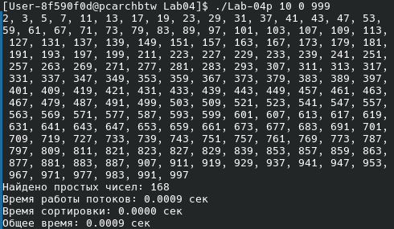
Рисунок 3.4 – Результат выполнения программы Lab-04p
Задание 3.2. Разработать приложения аналогичные приложениям из задания для Windows на уровень 7-8. С уточнением, что:
– Модификатор __declspec(thread) заменить на аналогичный для Linux.
Программа создаёт указанное количество потоков с помощью pthread_create, каждый из которых вычисляет простые числа в своём диапазоне. В Linux для потоково-локальных данных вместо __declspec(thread) используется спецификатор thread_local, что позволяет каждому потоку хранить свой собственный вектор простых чисел, не мешая другим потокам.
Каждый поток выполняет вычисления и сохраняет результаты в локальный буфер, после чего объединяет их с глобальным массивом g_globalPrimes. Завершение потоков осуществляется через pthread_join, что обеспечивает корректную синхронизацию перед обработкой и сортировкой данных. Исходный код данной программы представлен в листинге 3.5.
#include <iostream>
#include <pthread.h>
#include <vector>
#include <algorithm>
#include <cstdlib>
#include <ctime>
#include <unistd.h>
#include <iomanip>
#include <chrono>

std::vector<int> g_globalPrimes;
thread_local std::vector<int> *t_localPrimes = nullptr;

struct ThreadParams
{
int rangeStart;
int rangeEnd;
};

bool isPrime(int n)
{
if (n < 2)
return false;
for (int i = 2; i * i <= n; ++i)
if (n % i == 0)
return false;
return true;
}

void *L4Primes(void *arg)
{
ThreadParams *params = (ThreadParams *)arg;
if (!params)
return nullptr;

t_localPrimes = new std::vector<int>();

for (int num = params->rangeStart; num <= params->rangeEnd; ++num)
if (isPrime(num))
t_localPrimes->push_back(num);

if (t_localPrimes)
{
g_globalPrimes.insert(g_globalPrimes.end(), t_localPrimes->begin(), t_localPrimes->end());
delete t_localPrimes;
t_localPrimes = nullptr;
}

delete params;
return nullptr;
}

int main(int argc, char *argv[])
{
if (argc != 4)
{
std::cerr << "Использование: " << argv[0] << " <кол-во потоков> <нижний порог> <верхний порог>\n";
return 1;
}

int numThreads = std::atoi(argv[1]);
int startRange = std::atoi(argv[2]);
int endRange = std::atoi(argv[3]);

if (numThreads <= 0 || startRange >= endRange || startRange < 0 || endRange <= 0)
{
std::cerr << "Некорректные аргументы\n";
return 1;
}

std::vector<pthread_t> threads(numThreads);
int rangeSize = (endRange - startRange + 1) / numThreads;

auto startTime = std::chrono::high_resolution_clock::now();

for (int i = 0; i < numThreads; ++i)
{
ThreadParams *params = new ThreadParams();
params->rangeStart = startRange + i * rangeSize;
params->rangeEnd = (i == numThreads - 1) ? endRange : params->rangeStart + rangeSize - 1;

if (pthread_create(&threads[i], nullptr, L4Primes, params) != 0)
{
std::cerr << "Ошибка создания потока " << i << std::endl;
delete params;
numThreads = i;
break;
}
}

for (int i = 0; i < numThreads; ++i)
pthread_join(threads[i], nullptr);

auto threadEndTime = std::chrono::high_resolution_clock::now();
double threadTime = std::chrono::duration<double>(threadEndTime - startTime).count();

auto sortStart = std::chrono::high_resolution_clock::now();
std::sort(g_globalPrimes.begin(), g_globalPrimes.end());
auto sortEnd = std::chrono::high_resolution_clock::now();
double sortTime = std::chrono::duration<double>(sortEnd - sortStart).count();

for (int i =0; i < g_globalPrimes.size(); i++){
std::cout << g_globalPrimes[i];
if (i != g_globalPrimes.size() - 1)
std::cout << ", ";
}
std::cout << std::endl;
std::cout << "Найдено простых чисел: " << g_globalPrimes.size() << std::endl;
std::cout << "Время работы потоков: " << std::fixed << std::setprecision(4) << threadTime << " сек\n";
std::cout << "Время сортировки: " << std::fixed << std::setprecision(4) << sortTime << " сек\n";
std::cout << "Общее время: " << std::fixed << std::setprecision(4) << (threadTime + sortTime) << " сек\n";

return 0;
}
Листинг 3.5 – Исходный код программы Lab-04p2
На рисунке 3.5 представлен результат работы данной программы.
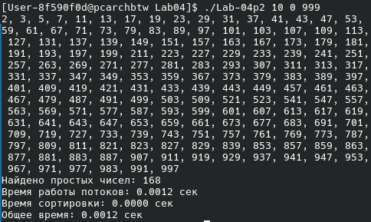
Рисунок 3.5 – Результат выполнения программы Lab-04p2
Задание 4. Провести аналогичные исследования между приложением из этого задания и приложением из 3 лабораторной работы.
Для проведения замеров производительности приложений Lab-04p и аналогичного задания из 3 лабораторной работы использовался процессор с 8 физическими ядрами. Тестирование выполнялось на диапазоне чисел от 1 до 20000000, при этом количество потоков или процессов последовательно увеличивалось от 1 до 16 (2×N), с шагом удвоения на каждом этапе. Результаты измерений представлены в таблице 3.1.
Таблица 3.1 – Сравнительные результаты производительности поиска простых чисел с использованием разного числа потоков/процессов
Количество потоков/процессов | Время работы Lab-04p (с) | Время работы Lab-03d-server (с)
1 | 13.3340 | 13.1415
2 | 8.6522 | 8.3839
4 | 5.3400 | 5.2147
8 | 3.6299 | 3.3486
16 | 2.9549 | 2.4522
Результаты работы Lab-04p и Lab-03d-server на Linux показывают сходную динамику с Windows: при 1 потоке/процессе время около 13 с, с ростом числа потоков/процессов до 8 оно сокращается до 3–3,6 с, а при 16 потоках/процессах – до 2,5–2,9 с. Ускорение не линейное из-за накладных расходов на управление потоками и ограничения числа физических ядер (8 ядер).
На Linux разработанные приложения показали аналогичную функциональность с версиями для Windows: корректное выполнение многопоточных/многопроцессных вычислений, использование TLS и управление потоками. С увеличением числа потоков/процессов время работы сокращается, хотя ускорение ограничено накладными расходами и числом ядер. Результаты подтверждают эффективность и переносимость решений.

4 Заключение
В данной лабораторной работе были получены практические навыки работы с потоками в операционных системах Windows и Linux. Были изучены методы создания, управления и синхронизации потоков, а также использование Thread Local Storage для хранения данных, доступных только конкретному потоку. Реализация многопоточных приложений показала влияние числа потоков на производительность и накладные расходы, а сравнение времени выполнения на разных уровнях параллелизма позволило оценить эффективность распараллеливания вычислительных задач. Работа с системными инструментами и утилитами, такими как Process Explorer, ps и каталог /proc, обеспечила понимание структуры потоков и их состояния во время выполнения программ. Полученные результаты подтвердили сопоставимость решений между Windows и Linux и закрепили знания о потокобезопасности и управлении ресурсами в многопоточных приложениях.

